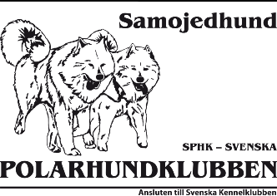

Valberedningen inför årsmötet 2020
Valberedningen för Samojed är i full gång med sitt arbete inför årsmötet den 14 mars 2020 i Kloten. Till kommande årsmöte har vi många platser att tillsätta och därför efterlyser Vi Dig som vill vara med och bidra till en levande klubb, eller om Du har förslag på en person som kan vara en bra kandidat för en post i styrelsen för Samojed.
Vårt mål är att är att vårt förslag ska vara välgrundat och framarbetat tillsammans med Er medlemmar, därför är Dina inputs viktiga.
Rasklubben arbetar med rasförvaltning, vilket innebär att styrelsen behöver en bred sammansättning av personer som brinner för olika rasfrågor inom avel, exteriör och arbetsprov.
Du behöver inte kunna allt redan från början men Du behöver ha ett brinnande intresse för vår underbara ras.
Tveka inte att kontakta någon av oss om du har några frågor eller funderingar eller om Du har något förslag på kandidat till styrelsen för Samojed, se mejladressen längst ner.

Nomineringar till årsmötets val ska skriftligen vara valberbredningen tillhanda senast 16 februari 2020. Nomineringar skickas till valberedningen.samojed@gmail.com

Väl mött!

Hälsningar Valberedningen för Samojed
Michael Berglöf, sammankallande
Eva Olsson
Helene Larsson
mailto:valberedningen.samojed@gmail.com

